**第4课 RGB灯带**

今天我们一起来学习如何用乐动掌控控制发光模块RGB灯带。

**一、认识RGB灯带**

RGB灯带和光环板是由WS2812灯珠级联而成的发光模块，WS2812是一种集成了电流控制芯片的低功耗的RGB三色灯，利用它的驱动库，我们可以很容易去控制它。 RGB灯带有三条线，黑色的是GND，红色的是VCC，黄色的是信号线。

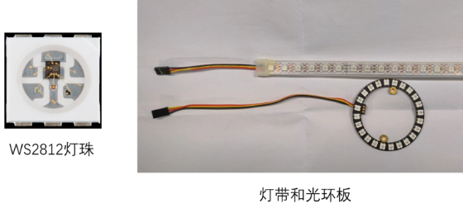

**二、认识分支模块**

RGB灯带连接线是2.54mm杜邦接口，而乐动掌控的引脚接口是HY2.0，针脚间距不一样，不能直接插到乐动掌控上。 我们可以用分支模块来连接，分支模块有两组接口，左侧是两个I2C接口，右侧两个用于连接RGB灯带或舵机等。

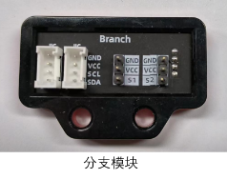

**三、硬件连接**

按如下图所示连接各个硬件，先用分支模块连接乐动掌控P15、P16引脚，然后在分支模块的S1接口插入RGB灯带。

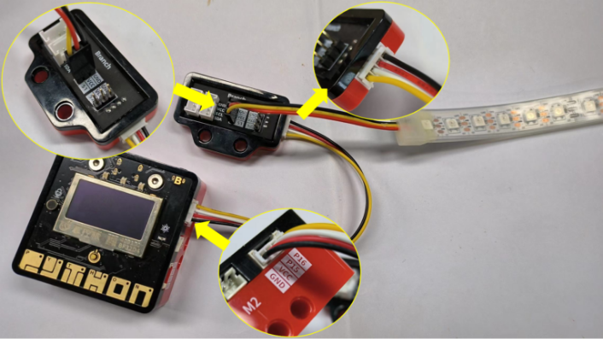

查看分支模块背后的贴纸，确定RGB灯带的控制引脚。引脚对应关系为：  
当分支模块连接P0、P1接口时，S1对应P0引脚，S2对应P1引脚；  
当分支模块连接P13、P14接口时，S1对应P13引脚，S2对应P14引脚；  
当分支模块连接P15、P16接口时，S1对应P15引脚，S2对应P16引脚；  
图中分支模块连接P15、P16，RGB灯带连接的是S1，因此RGB灯带实际连接的就是P15引脚。

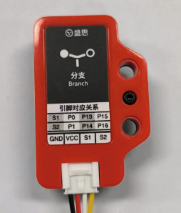

**四、编写程序**

Step1：加载RGB灯带驱动指令。点击扩展、添加，从执行器分类里找到RGB灯带，点击加载。

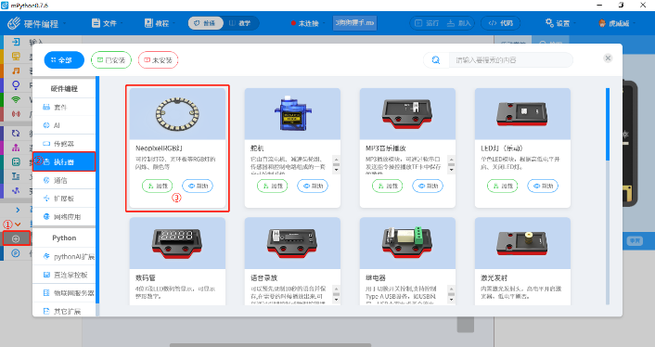

Step2：首先初始化RGB灯带，由于灯带连接的是P15引脚，指令里面选择P15引脚。设置灯珠数量，例如有24颗灯，那么设置为24，即控制全部灯珠。也可以设置的比最大数值小，选择性地控制一部分灯珠。

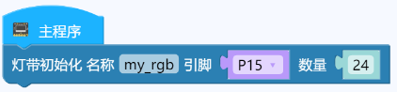

Step3：设置灯带全亮，然后设置生效。将程序下载到乐动掌控中，即可看到灯带被点亮了。

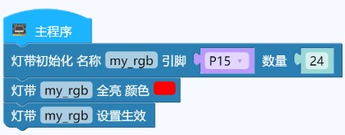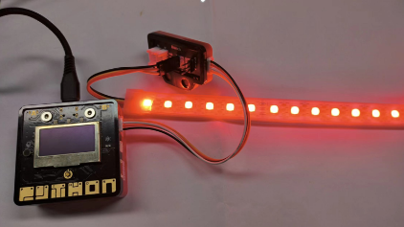

以上演示了灯带的连接和基础使用，舵机也是同样的接线方式，只需确认好引脚，选择对应的编程指令对其进行编程即可。